**LETRA Q**

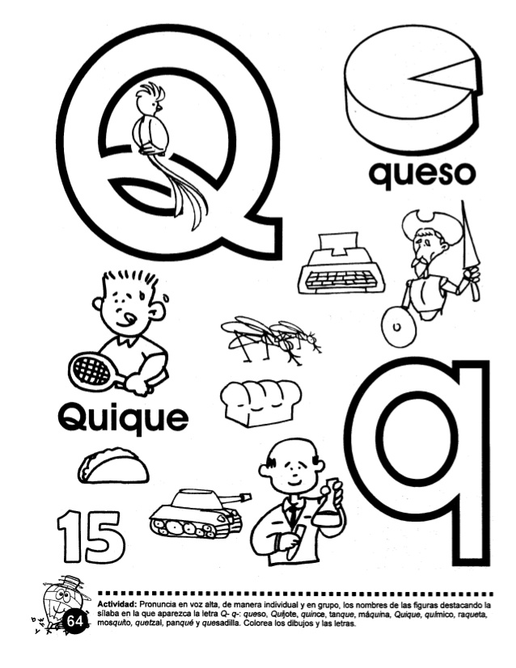

* Escribe 15 palabras que inicien con la letra q
* Recorta y pega 10 imágenes que inicien con la letra q y escribe sus nombres